## 1.2 Biểu đồ Luồng dữ liệu (DFD)

### 1.2.1 DFD Đăng ký

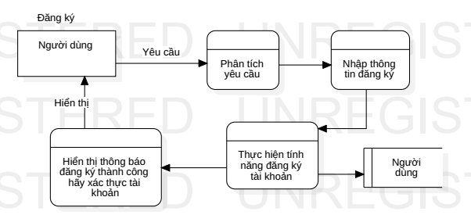

### 1.2.2 DFD Đăng nhập

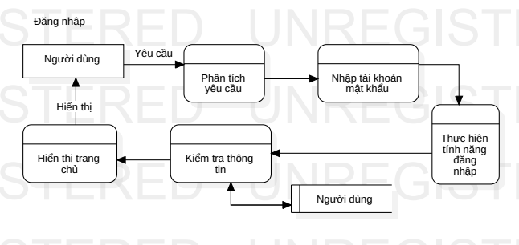

### 1.2.3 DFD Xác thực tài khoản

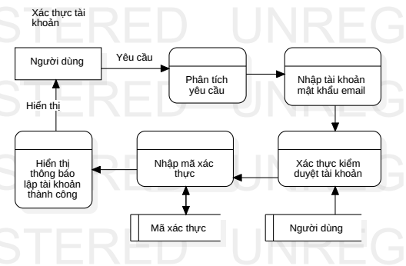

### 1.2.4 DFD Thêm bài đăng

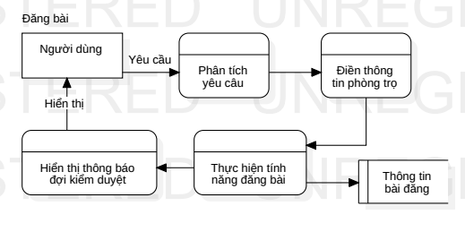

1.2.5 DFD Sửa bài

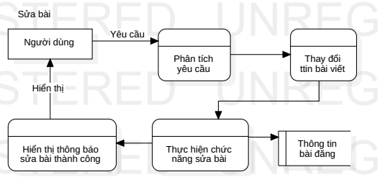

1.2.6 DFD Xác thực kiểm duyệt bài viết

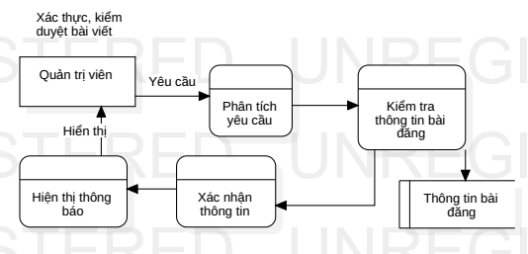

1.2.7 DFD Bộ lọc  
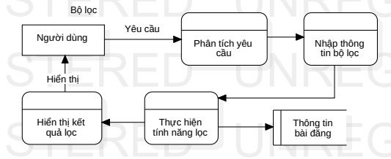

1.2.8 DFD Đánh giá  
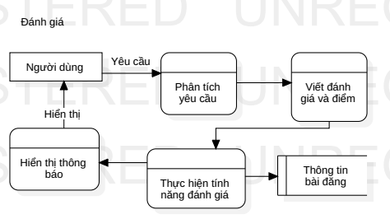

1.2.9 DFD Lưu bài

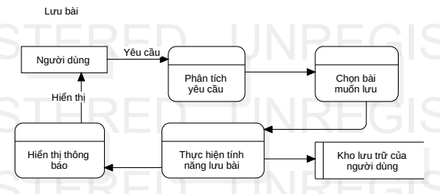

* + 1. DFD Trò chuyện

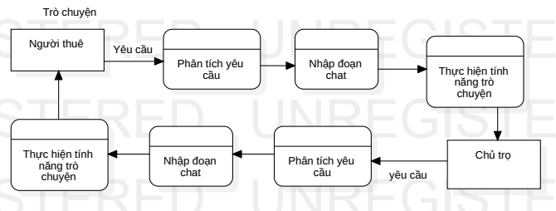

**II. Thiết kế phần mềm**

**1.Thiết kế Kiến trúc**

